VY_12_INOVACE_08_LIDÉ A ČAS

Anotace:
Žáci třetího ročníku si opakují, jak žili lidé dříve, jaké měli nástroje, k čemu se používali nebo čím se živili. Práci lze vytisknout jako pracovní list nebo společné opakování na interaktivní tabuli.
Hypertextový odkaz na podrobnější vysvětlení předmětů je na obrázcích petrolejová lampa, kolovrátek, pluh, tkalcovský stav a gramofon.


- Hledej v textu jednotky času a napiš je. Základní jednotku času zakroužkuj.
- Kdybych šlápl na minu, tak nemusím přežít. ________________________
- Zvládnu pochod i na Sněžku. ____________________________________
- Napiš na zasněženou paseku N, D a E. _____________________________

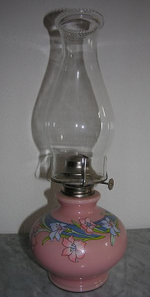
- Zakroužkuj stejnou pastelkou obrázek s jeho názvem a s tím, na co se používal.
petrolejová lampa (petrolejka) kolovrátek gramofon pluh
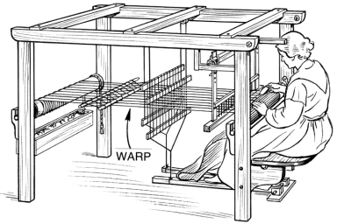
tkalcovský stav

nástroj k výrobě tkanin, látky
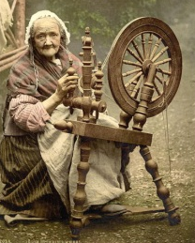
ke svícení
na spřádání přízí a nití
k obdělávání půdy
k přehrávání desek (dnešní CD přehrávač)

- Zakroužkuj správné odpovědi.
- Lidé se v dávných dobách živili – umělými potravinami – lovem zvěře a sběrem bylin.
- Zdokonalovali si – obydlí a nástroje – počítače a auta
- Začali si vyrábět i – svíčky – šperky.
- Uskutečňovali také různé – objevy a vynálezy – hry a souboje.
- V písemných i stavebních památkách se uchovala – práce předků – práce vašich dětí.
- Dnes můžeme navštívit řadu – planet – památných míst.
- S lidovými zvyky, tradicemi i řemesly se dnes můžeme seznámit - na historických jarmarcích – v supermarketu.
- Lidé nejdříve rozlišovali pouze určitá (é) – období (dešťů, sucha…) – měsíce.
- Potom začali měřit čas na – minuty a hodiny – dny a noci.
- Před námi je – minulost – budoucnost.
- Za námi je –přítomnost – minulost.
- Správné odpovědi ze cvičení 3. zapiš do křížovky a dolů na linky napiš odpověď na otázku, kterou skrývá tajenka.

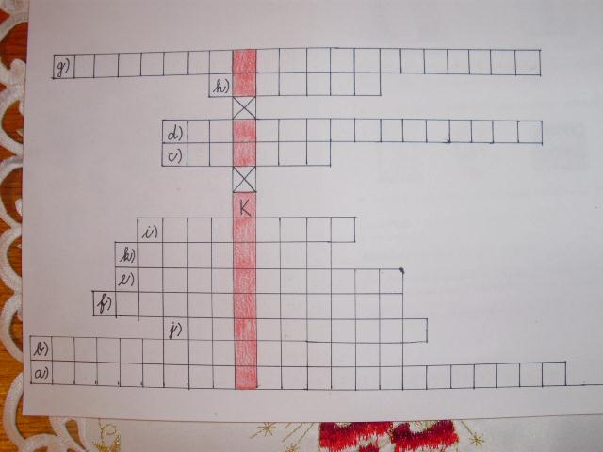

_________________________________________________________________________________________________________________________________________________________________________________________________________________________________
Otevřená galerie Microsoft Office – KLIPART
DETROIT PUBLISHING CO, Detroit Publishing Co. http://cs.wikipedia.org/wiki/Kolovrat [online]. [cit. 1.2.2013]. Dostupný na WWW: http://upload.wikimedia.org/wikipedia/commons/c/c3/Elderlyspinner.jpg
HTTP://EN.WIKIPEDIA.ORG/WIKI/PEARSON_SCOTT_FORESMAN. http://cs.wikipedia.org/wiki/Tkalcovsk%C3%BD_stav [online]. [cit. 1.2.2013]. Dostupný na WWW: http://upload.wikimedia.org/wikipedia/commons/e/eb/Loom_%28PSF%29.png
R AUDRIUS MESKAUSKAS. http://cs.wikipedia.org/wiki/Petrolejov%C3%A1_lampa [online]. [cit. 1.2.2013]. Dostupný na WWW: http://upload.wikimedia.org/wikipedia/commons/9/91/SwissKeroseneLamp.jpg

